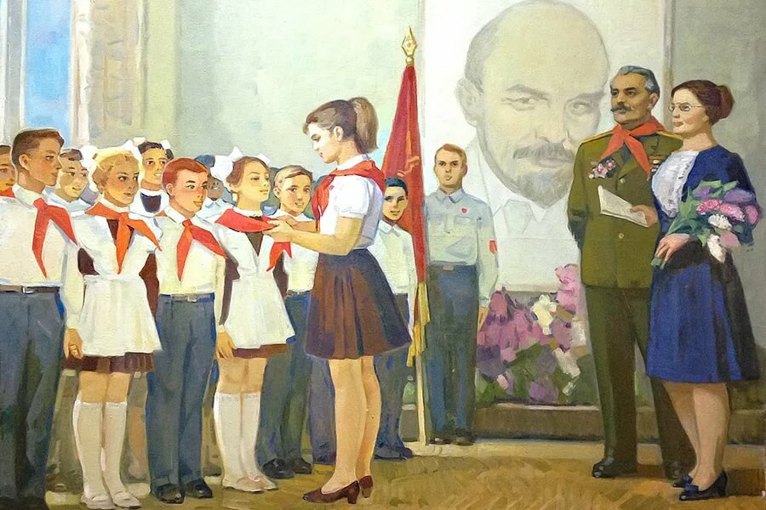
19 мая – 100-летие Всесоюзной пионерской организации имени В.И. Ленина
Пионерская организация – массовое, самодеятельное сообщество детей и подростков в возрасте от 9 до 14 лет. У всех, кто жил в Советском Союзе пионерия ассоциируется с чем-то хорошим, добрым, светлым, с детством. Все мы помним замечательные советские фильмы, где пионер — пример честности и порядочности. Многие даже писали стихи о пионерии!
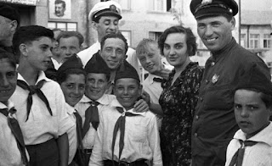
Датой создания пионерии можно считать 2 февраля 1922 года. В этот день бюро ЦК РКСМ разослало местным организациям циркулярное письмо о создании детских групп при комсомольских ячейках. Но официально принято считать днем рождения пионерии дату 19 мая 1922 года, в этот день – 2-я Всероссийская конференция комсомола приняла решение о повсеместном создании пионерских отрядов. Формирование таких ячеек началось с набора первопроходцев, которые и стали первыми пионерами. В условиях гражданской войны, голода, массового бродяжничества подростковая среда очень жестко воспринимала пионеров. Их били, унижали, они были всеобщим посмешищем.

Глупо думать, что указом партии можно было решить эту проблему, завоевать авторитет в подростковой среде. Первым пионерам и словом, и делом (а точнее кулаками) приходилось отстаивать свое право на существование. И они сумели отстоять это право, несмотря на то, что их «противники» были в подавляющем большинстве. Всего через несколько лет после появления этого движения, пионеров стали уважать, стали слагать стихи о пионерии и петь песни о пионерах.
До 1924 года пионерская организация носила имя Спартака, а после смерти вождя мирового пролетариата была переименована во Всесоюзную пионерскую организацию имени В.И. Ленина.

В годы Великой Отечественной войны 1941-1945 годов – По всей стране развернулось массовое тимуровское движение, возникновение которого связано с именем писателя Аркадия Гайдара и его повестью "Тимур и его команда". Юные пионеры помогали семьям фронтовиков, собирали лекарственные травы, металлолом, средства на танковые колонны, дежурили в госпиталях, работали на уборке урожая. За мужество и героизм, проявленные в борьбе с немецко-фашистскими захватчиками, пионеры Лёня Голиков, Марат Казей, Валя Котик, Зина Портнова удостоены звания Героя Советского Союза, тысячи пионеров награждены орденами и медалями.
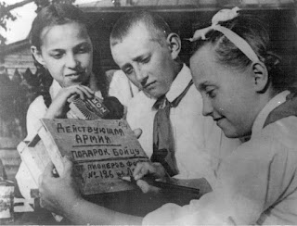
1962 год – Всесоюзная пионерская организация за большую работу по коммунистическому воспитанию детей и в связи с 40-летием была награждена орденом Ленина. А в 1972 году пионерская организация была награждена орденом Ленина повторно.
1970 год – Во Всемирной пионерской организации насчитывалось свыше 118 тыс. дружин, объединявших 23 млн. пионеров. За все время существования Всесоюзной пионерской организации в ее рядах побывало более 210 млн. человек.
После "перестройки" Всесоюзная пионерская организация отказалась от политической окраски, взяв новый девиз: "За Родину, добро и справедливость".
Середина 1980-х годов – Предпринимались попытки реформировать пионерскую организацию, однако детская и юношеская организация в прежнем масштабе не была создана.
Октябрь 1990 года – Преемник пионерской организации – «Союз пионерских организаций – Федерация детских союзов» – международный добровольный независимый союз, объединяющий детские общественные организации, ассоциации и другие общественные объединения, образованные с участием детей и в их интересах.
Атрибуты и ритуалы пионеров
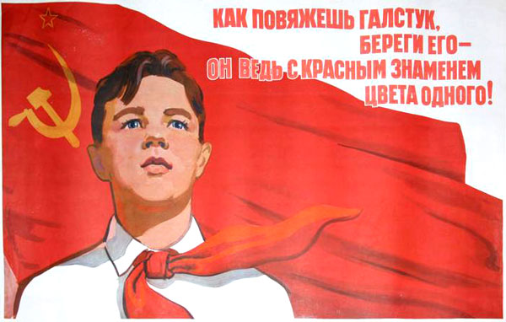
Обязательным условием всех членов юных пионеров было носить красную косынку в виде галстука. Пионерский галстук был символом принадлежности к пионерской организации, частица знамени пионерской организации. Три конца галстука символизировали нерушимую связь трех поколений: коммунистов, комсомольцев, и пионеров. Галстук завязывался специальным узлом. Председатель дружины имел красный галстук с желтой каймой.
В довоенные годы одним из атрибутов пионерской формы был специальный зажим, которым скреплялись концы пионерского галстука. Атрибут этот был желательным, но не обязательным. В связи со сложностью изготовления зажимы не получили по-настоящему массового распространения, и пионерские галстуки уже с момента зарождения в большинстве случаев завязывали специальным узлом. Специальный узел пионерского галстука был прост в исполнении.
Другим атрибутом был единый для всех пионеров значок; на красном флажке серп и молот. Внутри серпа горящий костер на пяти бревнах. На серпе надпись: «Будь готов». Очень интересна история значка. Впервые Значок пионеров был описан в Положении о детских коммунистических группах имени Спартака (старое название пионеров) от 28 августа 1923 года: на красном развевающемся флаге были изображены серп и молот, горящий костер, девиз "Будь готов!".
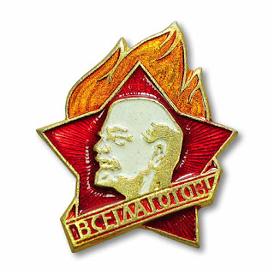
14 декабря 1925 года появился второй вариант значка (на нём добавился мавзолей Ленина). В 1927 году на значке появилось изображение Ленина. В 1934 году значок вновь был изменён – девиз изменился на "Всегда готов!". В сентябре 1942 года значок принял форму пятиконечной звезды, в центре костёр и девиз "Всегда готов!" В 1944 году вместо костра в центре звезды появились серп и молот, а над звездой стали изображаться три языка пламени. В 1958 году было введено три ступени, соответственно классам, рассчитанные каждая на два года. Указывалось, что «пионер младшего возраста, выполнивший требования 1-й ступени получает специальный значок и переводится во вторую ступень» Значки со степенями выдавались к пионерскому значку образца 1944 года. В 1962 году был принят последний образец значка, доживший до 1991 года: в центре пятиконечной звезды – профиль Ленина, под ним девиз "Всегда готов!", над звездой три языка пламени.
Одним из ритуалов был Салют – это приветствие пионеров. Поднятая чуть выше головы рука демонстрировала, что пионер ставит общественные интересы выше своих личных.
Пионер отдавал салют, находясь в строю и вне строя: при исполнении Гимна Советского Союза, при ответе на пионерский девиз, по команде «Равнение на знамя!», у Мавзолея, у памятников В. И. Ленину и павшим героям. При сдаче рапорта, при смене караула у знамени, при объявлении благодарности перед строем. Важнейшими пионерскими атрибутами были дружинное знамя, отрядные флажки, горн и барабан, которые сопровождали все торжественные пионерские ритуалы. В каждой пионерской дружине имелась пионерская комната, где хранились соответствующие атрибуты и проходили заседания совета дружины.

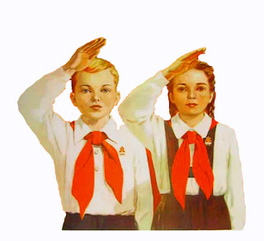
В пионерской комнате, как правило, оформлялась ритуальная стойка с пионерскими атрибутами, ленинский уголок и уголок интернациональной дружбы. В школе и в классах пионерами выпускались и вывешивались рукописного оформления дружинные и отрядные стенгазеты.
Пионерское знамя - это красное полотнище, на котором были изображены пионерский значок и девиз «К борьбе за дело Коммунистической партии Советского Союза будь готов!». К главному знамени Всесоюзной пионерской организации были приколоты два Ордена Ленина.
Отрядный флаг был символом чести и сплоченности пионеров, знак их принадлежности к конкретному пионерскому коллективу. С отрядным флагом пионеры выходили на сборы, линейки, парады, праздники, походы, экскурсий, трудовые дела. На марше флаговый шел непосредственно за вожатым и председателем совета отряда, впереди горниста и барабанщика. На воскреснике, туристском привале флаг устанавливался или закреплялся на видном месте.
Названия пионерские горн и барабан появились почти одновременно со словом «пионер». История этих музыкальных инструментов так же велика, как и история человечества. Но это нечто большее, чем просто музыкальные инструменты. Звуки горна и барабана – это призыв к пионерам, к их единению, к их деятельности, направленной на защиту Родины, служению добру, к поиску и утверждению справедливости.
Горн созывает пионеров. Он собирает их на сбор, линейку, приветствует вынос знамени. Сигнал горна слышит и понимает каждый пионер.
Горнист отряда – это было ответственное пионерское поручение, он должен был уметь выполнять строевые приемы с горном и подавать различные сигналы: «Слушайте все», «Сбор», «На знамя», «Походный марш», «На линейку», «Тревога» и некоторые другие. На пионерской линейке место горниста было на правом фланге строя рядом с барабанщиком, в колонне отряда – за флаговым.
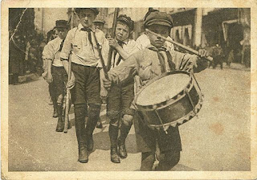
Барабан сопровождал строй во время походов, шествий, парадов. Барабанщик отряда (его, как и горниста, избирал сбор или совет отряда) должен был уметь выполнять строевые приемы, исполнять «Марш», «Дробь».
У пионеров Советского Союза был и свой Гимн, им считалась одна из первых пионерских песен «Гимн юных пионеров» написанная в 1922 году двумя комсомольцами — пианистом Сергеем Кайдан-Дешкиным и поэтом Александром Жаровым.
Высший орган дружины, отряда, звена — пионерский сбор. Сбор отряда принимал школьников в пионерскую организацию, предлагал совету дружины рекомендовать достойных пионеров в ряды ВЛКСМ, планировал работу, оценивал деятельность совета отряда, звеньев, каждого пионера. Сбор дружины избирал совет дружины, сбор отряда — совет отряда, сбор звена — звеньевого. Советы дружины и отрядов выбирали Председателя совета дружины и отряда.
В пионерскую организацию принимались школьники в возрасте от 9 до 14 лет. Прием осуществлялся индивидуально, открытым голосованием на сборе пионерского отряда или дружины. Перед тем как вступить в пионеры, ребята давали торжественное обещание.

Тест для студентов «Будь готов! Всегда готов!»
- Знаете ли вы, в какой стране и в каком году была создана первая пионерская организация?
- В России в 1017 году;
- В СССР в 1922 году;
- В Буркино-Фасо в 1923 году;
- В Германии в 1932 году.
- 2-я всероссийская конференция комсомола приняла решение о повсеместном создании пионерских отрядов. В честь этого события эта дата стала отмечаться как День рождения пионерии.
- 1 мая;
- 1 июня;
- 19 мая;
- 22 октября.
- Что было взято за основу пионерии в СССР?
- Российское скаутское движение;
- Кадетские классы;
- «Потешные полки»;
- Российское движение школьников.
- Какое имя носила пионерская организация в СССР до 1924 года?
- Карла-Маркса;
- Динамо;
- Спартака;
- Ленина.
- А в каком возрасте можно было попасть в ряды пионеров?
- С 3 до 15;
- С 7 до 18;
- С 9 до 14;
- С 18 до 35.
- Само слово «пионер» пошло от слова «pioneering» (пионеринг), по названию одноименного романа Фенимора Купера «Пионеры» о жизни первых поселенцев Северной Америки. А что оно означает?
- Первопроходчество;
- Верность своей цели;
- Помощь близким;
- Мужество.
- В СССР проводилось множество слетов и мероприятий для пионеров. Но самой главной мечтой и наградой была путевка в один из трёх пионерских лагерей. Как они назывались?
- «Буревестник», «Весна», «Строитель»;
- «Артек», «Орлёнок», «Океан»;
- «Заполярье», «Молодая гвардия», «Энергетик»;
- «Белочка», «Пионер», «Тимуровец»
- В годы Великой отечественной войны в стране появилось тимуровское движение. Пионеры помогали нуждающимся, собирали металлолом для заводов, работали в полях. В честь кого названо это движение?
- В честь Аркадия Гайдара;
- В честь Тимура-тамерлана;
- В честь главного героя книги «Тимур и его команда»;
- В честь режиссера Тимура Бекмамбетова».
- Всем известен главный атрибут пионера – это красный галстук. А какой смысл предавали трем концам галстука?
- Честь, отвага, верность;
- Доброта, взаимопощь, смелость;
- Три поколнения: пионеры, комсомольцы, коммунисты;
- Ленин, Сталин, Берия.
- Самыми главными музыкальными инструментами, которые хранились в пионерской комнате рядом со знаменем, считались:
- Гитара и труба;
- Барабан и горн»
- Бубен и литавры;
- Губная гармоника и аккордеон.
- В небольшом пионерском лагере «Заполярье», что находится на берегу Оки под Тулой проходили съемки, пожалуй, одного из самых известных фильмов про детей. В роли начальника пионерлагеря снялся удивительный актер Евгений Евстегнеев. Помните, как называется этот фильм?
- «Операция Ы и другие приключения Шурика»;
- «Каникулы Петрова и Васечкина»;
- «Тимур и его команда»;
- «Добро пожаловать, или посторонним вход воспрещен».
- В каждой школе Советского союза была своя пионерская организация. Как она называлась?
- Отряд;
- Дивизия;
- Дружина;
- Партия.
- Еще одним отличительным символом пионера, помимо красного галстука, был нагрудный значок. Но все ли знают, что почти на 15 лет его сменил другой атрибут. Что это было?
- Запонки;
- Пилотка;
- Носовой платок в кармане рубашки;
- Зажим для галстука.
- Текст пионерской клятвы очень часто печатали…
- На задней обложке школьных тетрадей;
- Перед введением в школьных учебниках;
- На задней обложке дневника;
- Внизу каждой страницы дневника.
- Пионерия в Советском Союзе просуществовала 69 лет. Скольким же детям посчастливилось дать клятву и поносить пионерский галстук?
- 210 млн человек;
- Около 100 млн человек;
- 55 млн человек;
- 325 млн человек.
- А какими же словами заканчивалась клятва, которую произносил вступающий в ряды пионерской организации?
- «Всегда готов!»;
- «Готов к труду и обороне!»;
- Ленин жил, Ленин жив, Ленин будет жить!;
- Слава советствой молодёжи!
- Пионерия была распространена не только в СССР, но и в большинстве Социалистических странах. И, хотя, идеи и цели были одинаковыми, но некоторые отличия все же присутствовали. Например, в ГДР цвет галстука отличался от привычного красного. Какого же цвета он был?
- Жёлтого;
- Черного;
- Синего;
- Зеленого.
- Предыстория любимой советскими детьми газеты началась с октября 1921 года со стенгазеты «Радио», а первый номер под всем известным названием вышел 6 марта 1925 года. Со страниц говорилось о самом важном – о любви к Родине, взаимопомощи, дружбе без разделения на национальности, спорте и образовании. Примечательно, что эта газета издается и сейчас. Как она называется?
- «Советский пионер»;
- «Юный пионер»;
- «Открябренок»;
- «Пионерская правда».
- А еще, наверное, каждый пионер и каждый ребенок в СССР, принимал участие в спортивной игре, которая была частью системы начальной военной подготовки школьников в связи с сокращением военной службы с 3 до 2 лет. Официально она была организована в 1967 году, но историки говорят, что самая первая игра была проведена в 1964 году, а правила разработала пионер-вожатая Зоя Кротова. Знаете как называется эта игра?
- Казаки-разбойники;
- Зарница;
- Прятки;
- Городки.
- И конечно же, было огромное количество песен, посвященных пионерам, и которые пели вечерами у костра. Песни прославляли труд, отвагу, дружбу. Строки песен формировали в подрастающем поколении чувство значимости и ответственности каждого за все, что его окружает. Одна из песен стала настоящим гимном для всех пионеров. С каких строк она начинается?
- «Мы – пионеры Советской Страны…»;
- «Вместе весело шагать…»;
- «Пусть всегда будет солнце…»;
- «Взвейтесь кострами, синие ночи…»

